Elburg Bezienswaardigheden

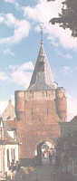
De oude Vischpoort.
- In 1392 is de Vischpoort gebouwd als een gesloten verdedigingstoren en in 1592 werd er een poort van gemaakt.
- Er is ook een vuurtorenlicht in de toren.
- In de 19e eeuw zijn de 2 grote deuren verdwenen en in 1992 zijn er nieuwe deuren gekomen.

Huizen tegen de vestingmuur.
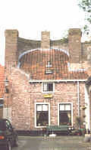
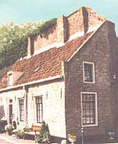
- Deze huisjes zijn tegen de Oosterwal aan het einde van de Beekstraat gebouwd.
- De linker huizen zijn in 1982 gerenoveerd.
- Rechts ziet u een ander huis, dat gebouwd is in een verdedigingstoren in de zelfde vestingmuur.

Oude waterpompen.
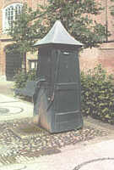
- Er zijn meerdere oude waterpompen in Elburg.
- Deze staat voor de Grote Kerk.
- En alle pompen werken nog.
- Deze voor de kerk doet het zelfs meteen; de andere moeten eerst wat opgepompt worden.
- Op de grond ziet u mozaïek gemaakt van witte en zwarte kiezelstenen.
- Dit soort mozaïek is typisch voor Elburg.

De gele fiets.
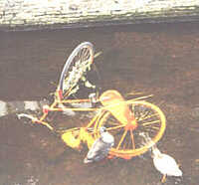
- Recht door Elburg loopt een beek.
- En recht in het midden van die beek is de gele fiets verdronken.
- Natuurlijk is het eervoller om op deze manier te liggen dan om gebroken langs de kant van de weg te liggen in Amsterdam.
- De fiets is er niet meer, maar Elburg gelukkig wel.

